温馨提示：
此题库为Word版，请按住Ctrl,滑动鼠标滚轴，调节合适的观
看比例，关闭Word文档返回原板块。
考点14 三角函数的性质
一、选择题
1.（2012·大纲版全国卷高考文科·Ｔ3）若函数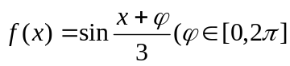，是偶函数，则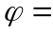（ ）
（A） （B）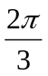 （C）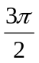 （D）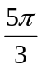
【解析】选C.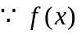为偶函数，则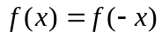，即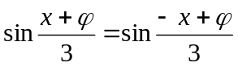，化简得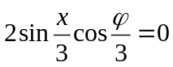，故有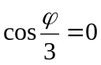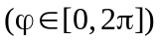，得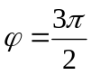.
二、填空题
2.（2012·大纲版全国卷高考文科·Ｔ15）与（2012·大纲版全国卷高考理科·
Ｔ14）相同 当函数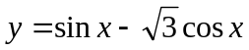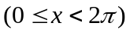取得最大值时，________.
【解题指南】先将函数化为单一三角函数，然后利用定义域求解角的范围，结合角的范围求出最值点.
【解析】由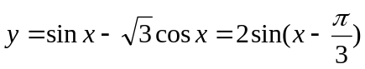，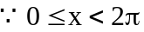，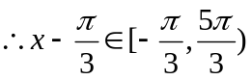，当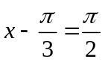，即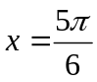时，函数取得最大值为2.
【答案】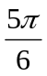
三、解答题
3. （2012·重庆高考理科·Ｔ18）设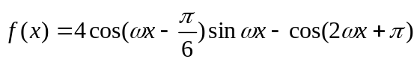，
其中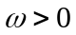.
(1)求函数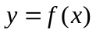的值域.
(2)若在区间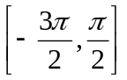上为增函数,求的最大值.
【解题指南】根据三角函数图象变换及其性质结合三角恒等变换的相关公式进行求解.
【解析】(1) 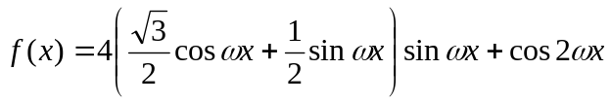
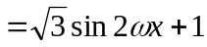.
因为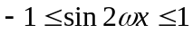,所以函数的值域为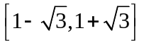.
(2) 因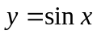在每个闭区间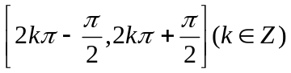上为增函数,
则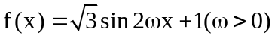在每个闭区间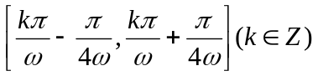
上为增函数.
依题意知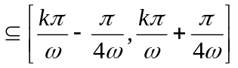对某个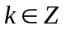成立,此时必有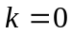,于是
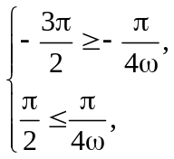解得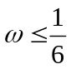,故的最大值为.
4.（2012·重庆高考文科·Ｔ19）设函数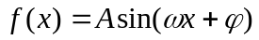(其中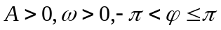)在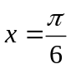处取得最大值,其图象与轴的相邻两个交点的距离为.
(1)求的解析式.
(2)求函数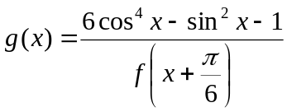的值域.
【解题指南】根据三角函数图象变换及其性质结合三角恒等变换的相关公式进行求解.
【解析】(1)由题设条件知的周期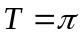,即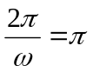,解得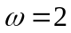.
因在处取得最大值,所以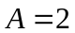,从而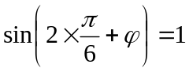,
所以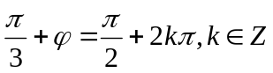,又由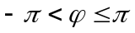得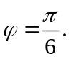
故的解析式为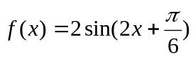.
(2) 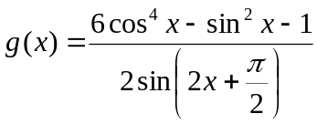
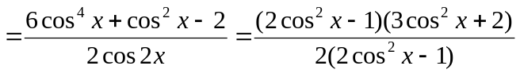
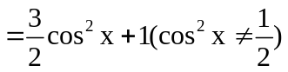,
因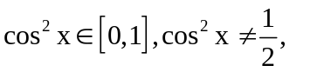故的值域为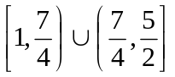.
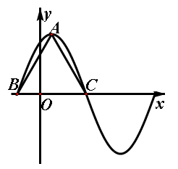
5.（2012·四川高考理科·Ｔ18）函数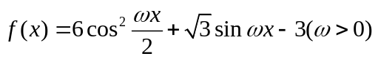在一个周期内的图象如图所示，为图象的最高点，，为图象与轴的交点，且为正三角形.
（Ⅰ）求的值及函数的值域.
（Ⅱ）若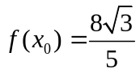，且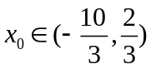，求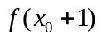的值.
【解题指南】（Ⅰ）首先利用二倍角公式把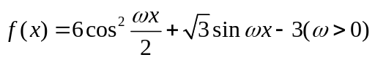转化为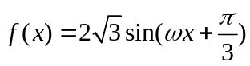，再利用正弦函数的图象及性质求的值及函数的值域.
（Ⅱ）由（Ⅰ）知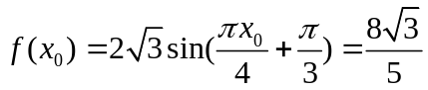，即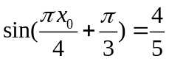，
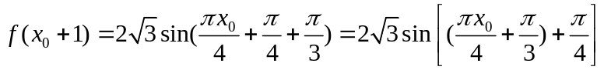 ，
把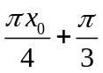看成一个整体，利用三角公式求解.
【解析】（Ⅰ）由已知可得：
=3cosωx+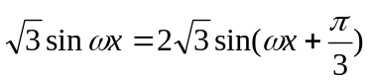，
又由于正三角形ABC的高为2，则BC=4，
所以，函数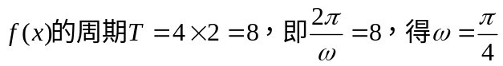，
所以，函数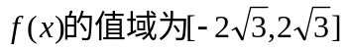.
（Ⅱ）因为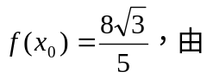（Ⅰ）有
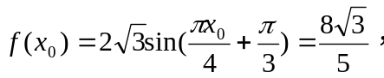 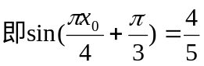，
由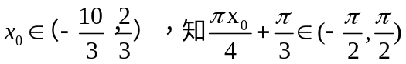，
所以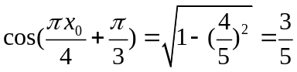.
故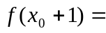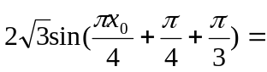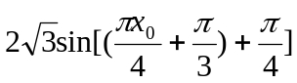
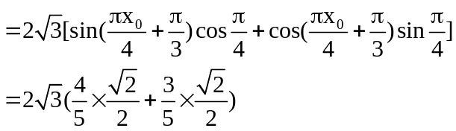
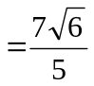.
6.（2012·四川高考文科·Ｔ18）已知函数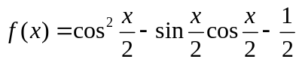.
（1）求函数的最小正周期和值域；
（2）若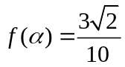，求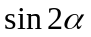的值.
【解析】（1）f（x）=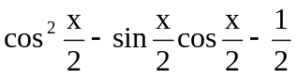
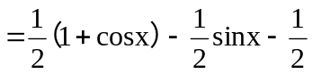
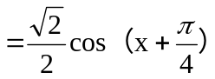，
所以f（x）的最小正周期为2，值域为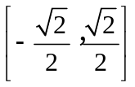.
（2）由（1）知，f（）=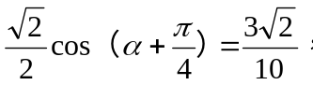
所以cos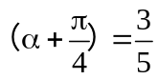，
所以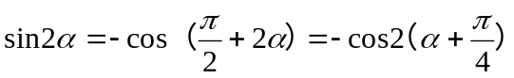
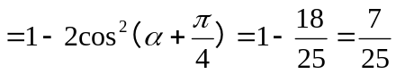.
关闭Word文档返回原板块。

